NVŠ keramikos užsiėmimai „Molio žaidimai“
Vadovė- laisvoji mokytoja Jūratė Pranciliauskienė
Užsiėmimai vyksta Biržų „Aušros“ pagrindinės mokyklos bendrabučio pastate. Kasmet organizuojamos dvi moksleivių grupės

Šių metų pirmame pusmetyje moksleiviai ir vėl su dideliu įkvėpimu minkė, lipdė, formavo molį, kurdami vis naujus savo stebuklus. Daugybė sukurtų darbų iškeliavo į autorių namus. Kiekvieną temą stengiamasi fiksuoti. Tėveliai turi galimybę pamatyti visų moksleivių darbus sukurtoje keramikos dalyvių Messenger puslapyje. Netrukus „Molio žaidimai“ turės ir savo svetainę.
Velykinė dekoracija „Varliuko šukuosena“

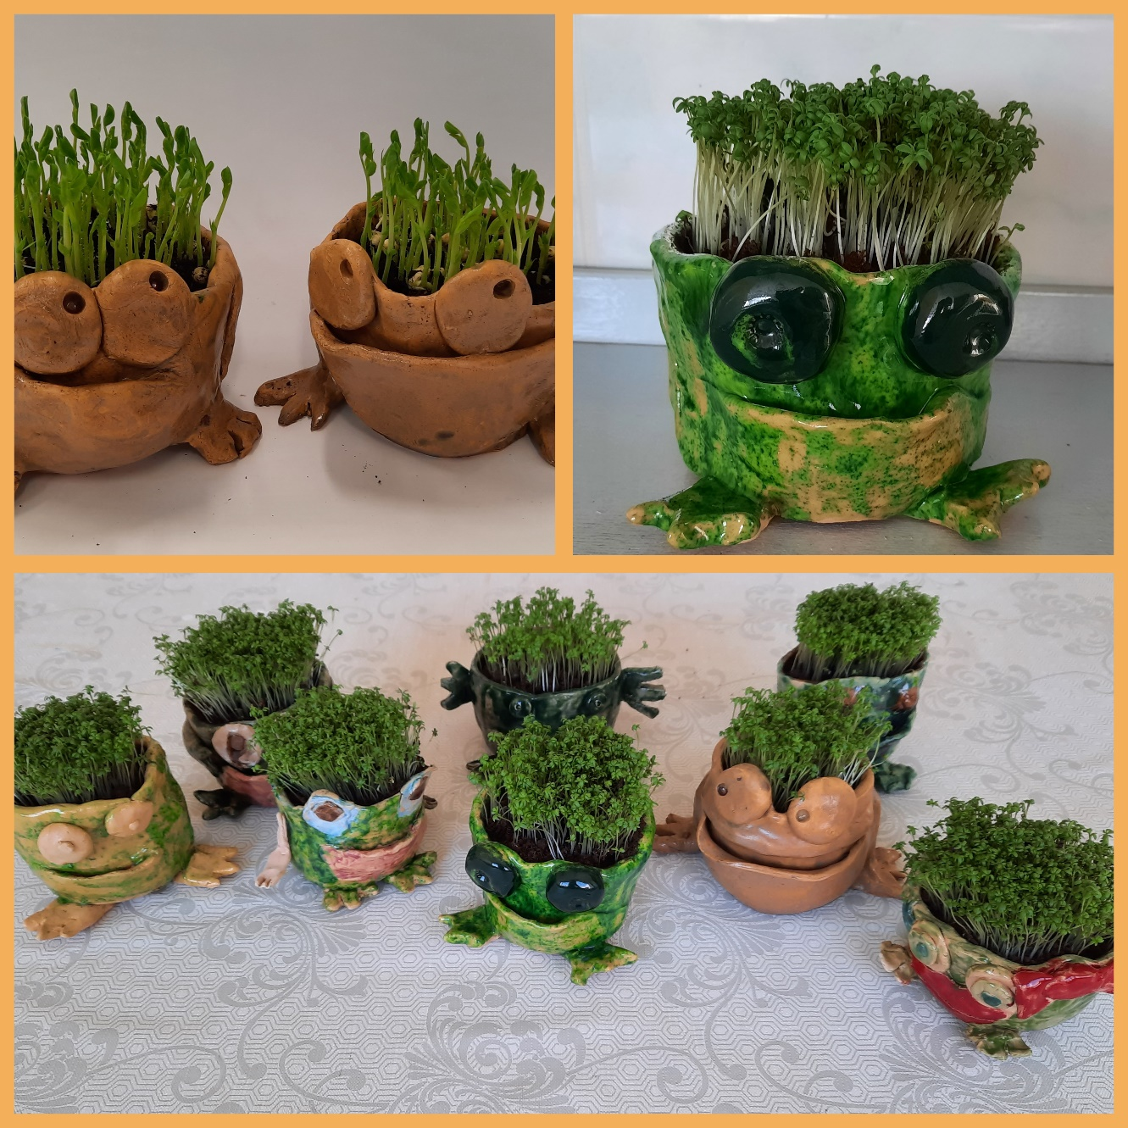
Visą mėnesį „Molio žaidimų“ dalyviai ruošėsi Biržų Vlado Jakubėno muzikos mokyklos rengiamam tarptautiniam keramikos konkursui- parodai „Pasaka“. Buvo sukurta nemažai didelių, įdomių darbų. Džiugu, kad keramikos būrelio lankytojai jau geba kurti sudėtingas erdvines formas, turi drąsos išreikšti originalias savo fantazijas per molio formas, detales. Šiuo metu sukurti lipdiniai eksponuojami parodoje, Biržų „Sėlos“ muziejuje, šalia bibliotekos (2 a.)
Tarptautinis vaikų keramikos darbų konkursas- paroda „Pasaka“

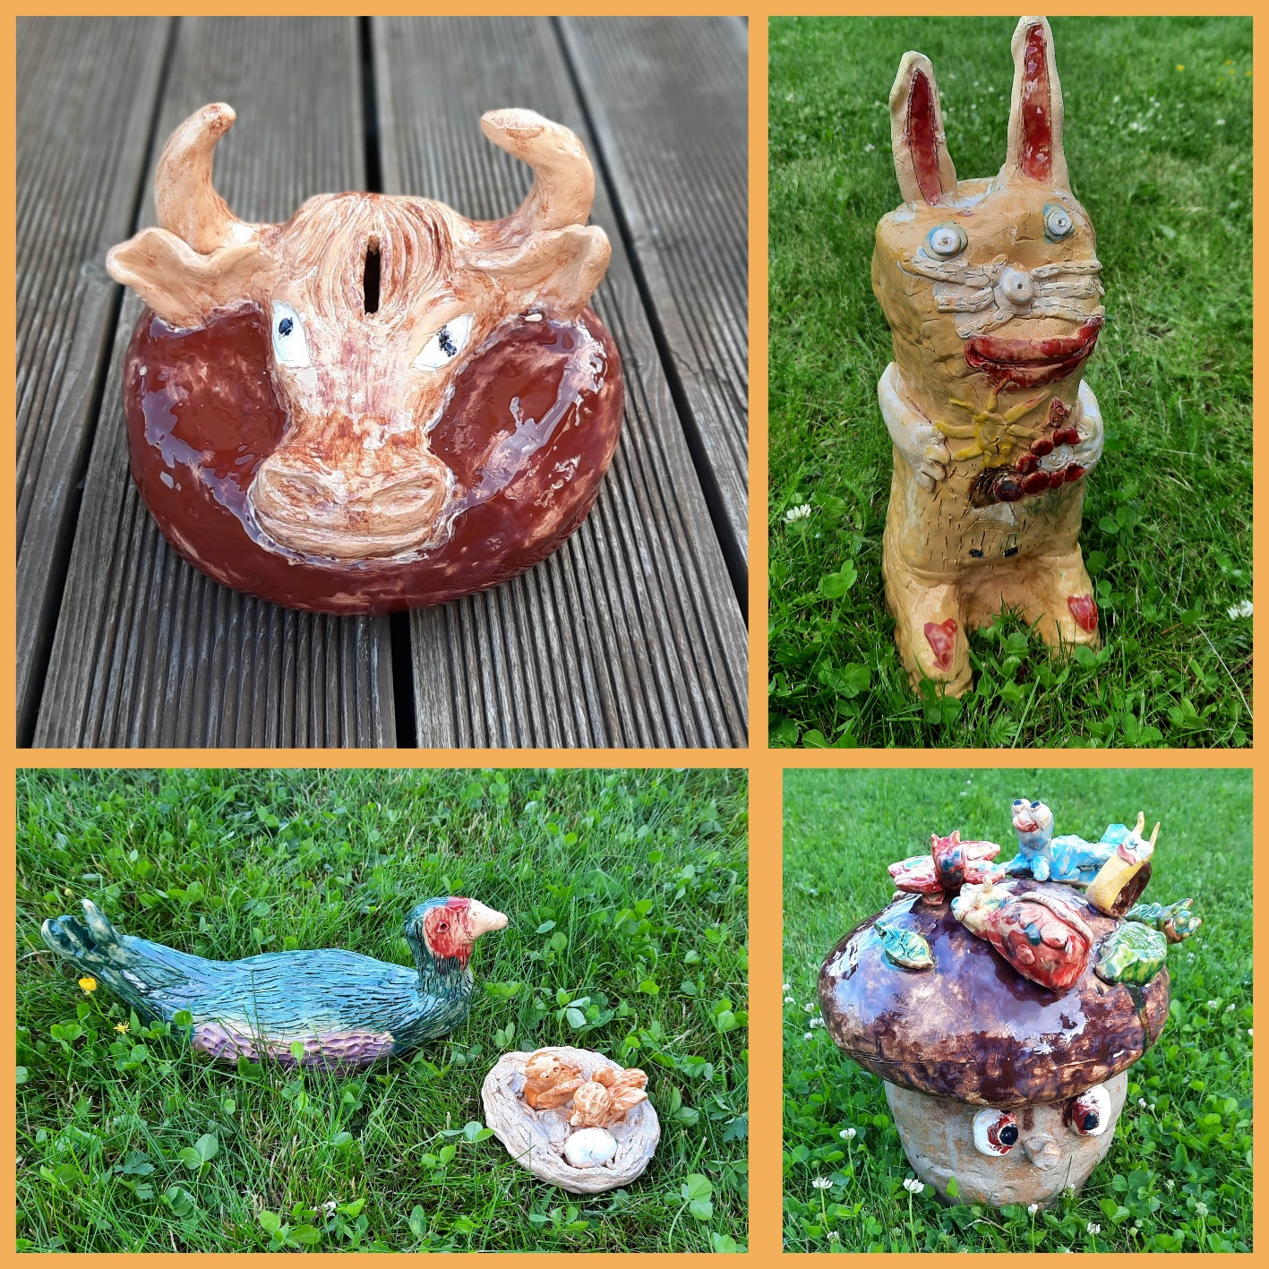

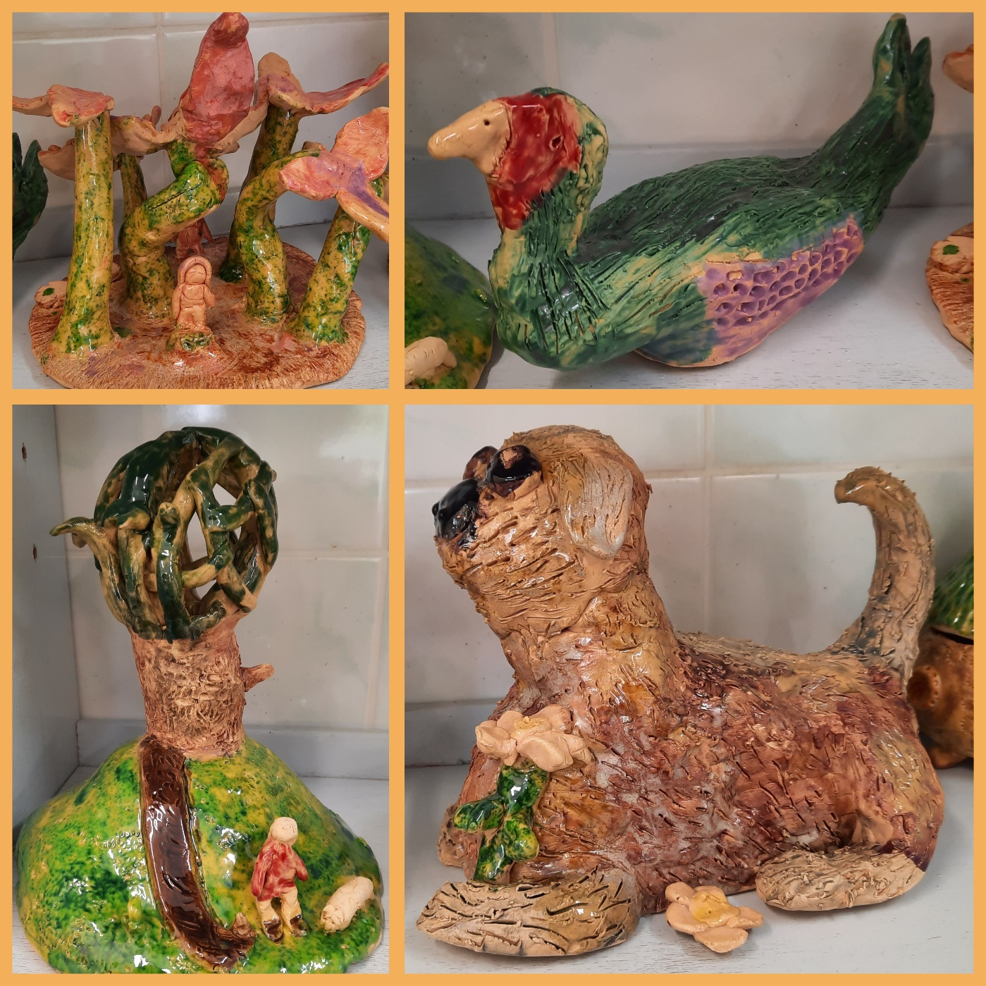

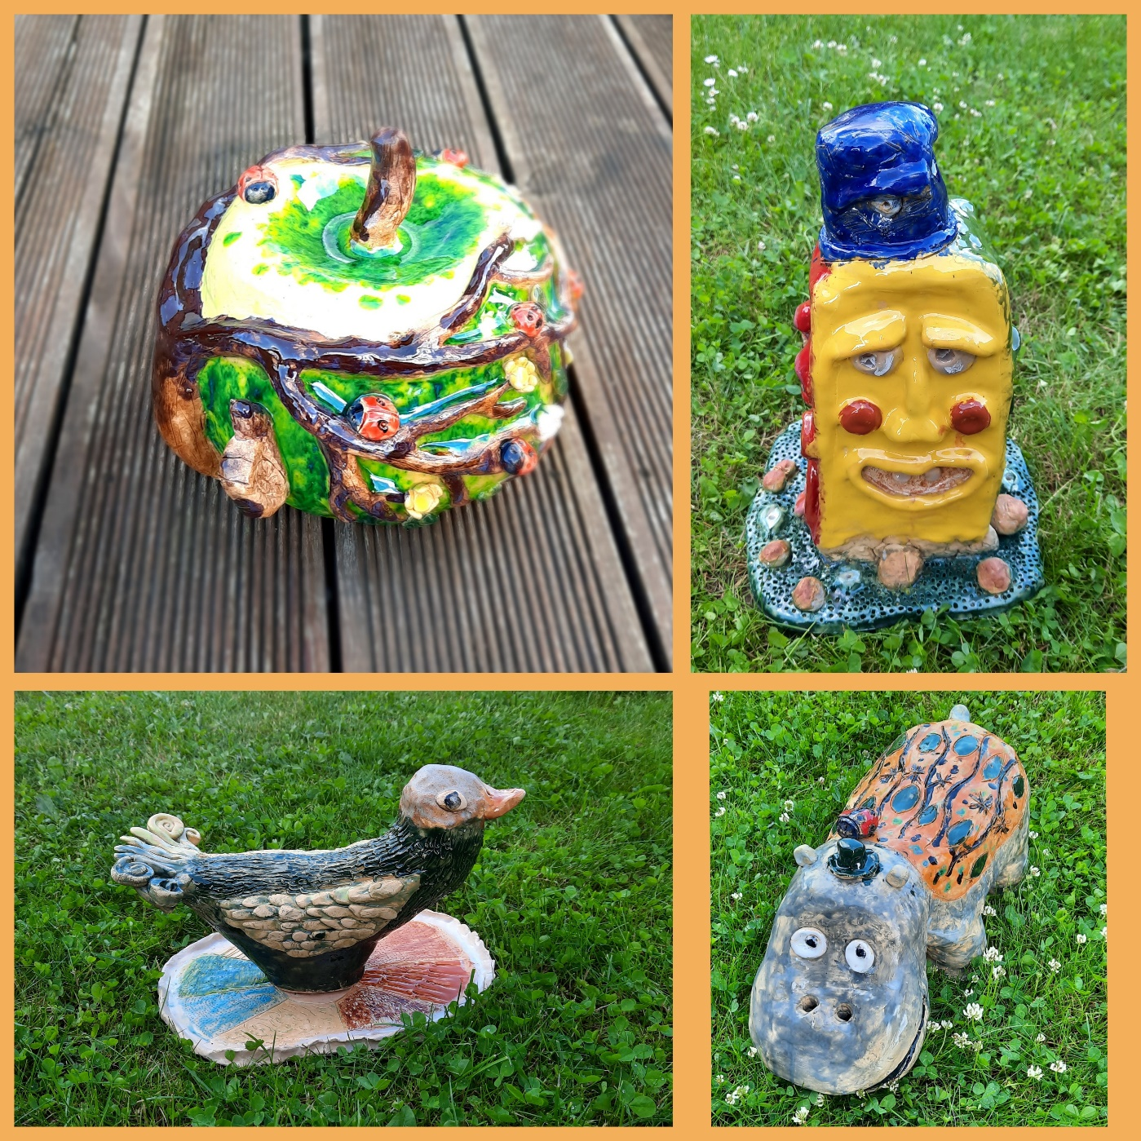

Tema „Gyvybės medis“
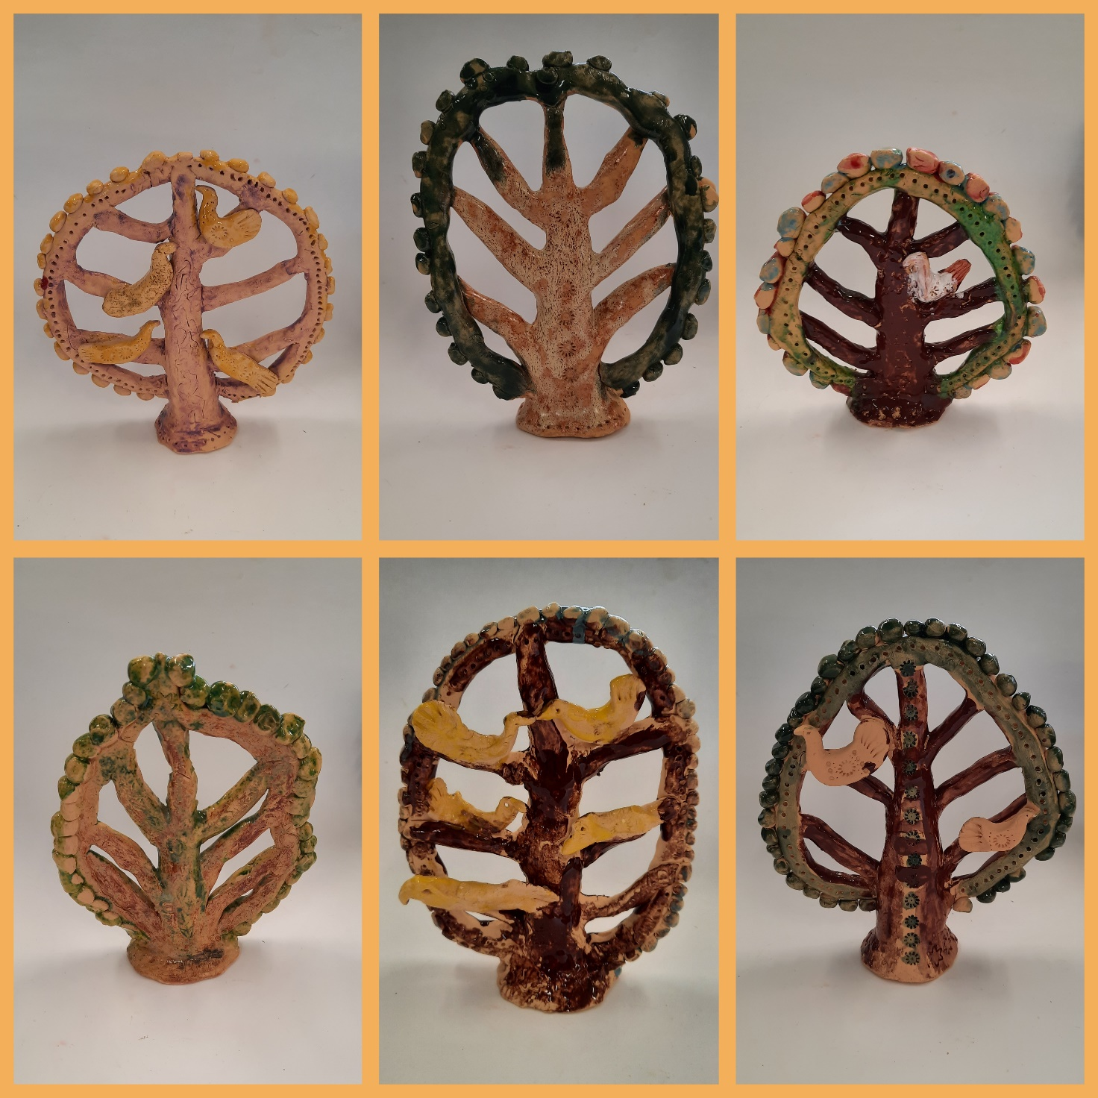

Formavimo bei dekoravimo užduotys

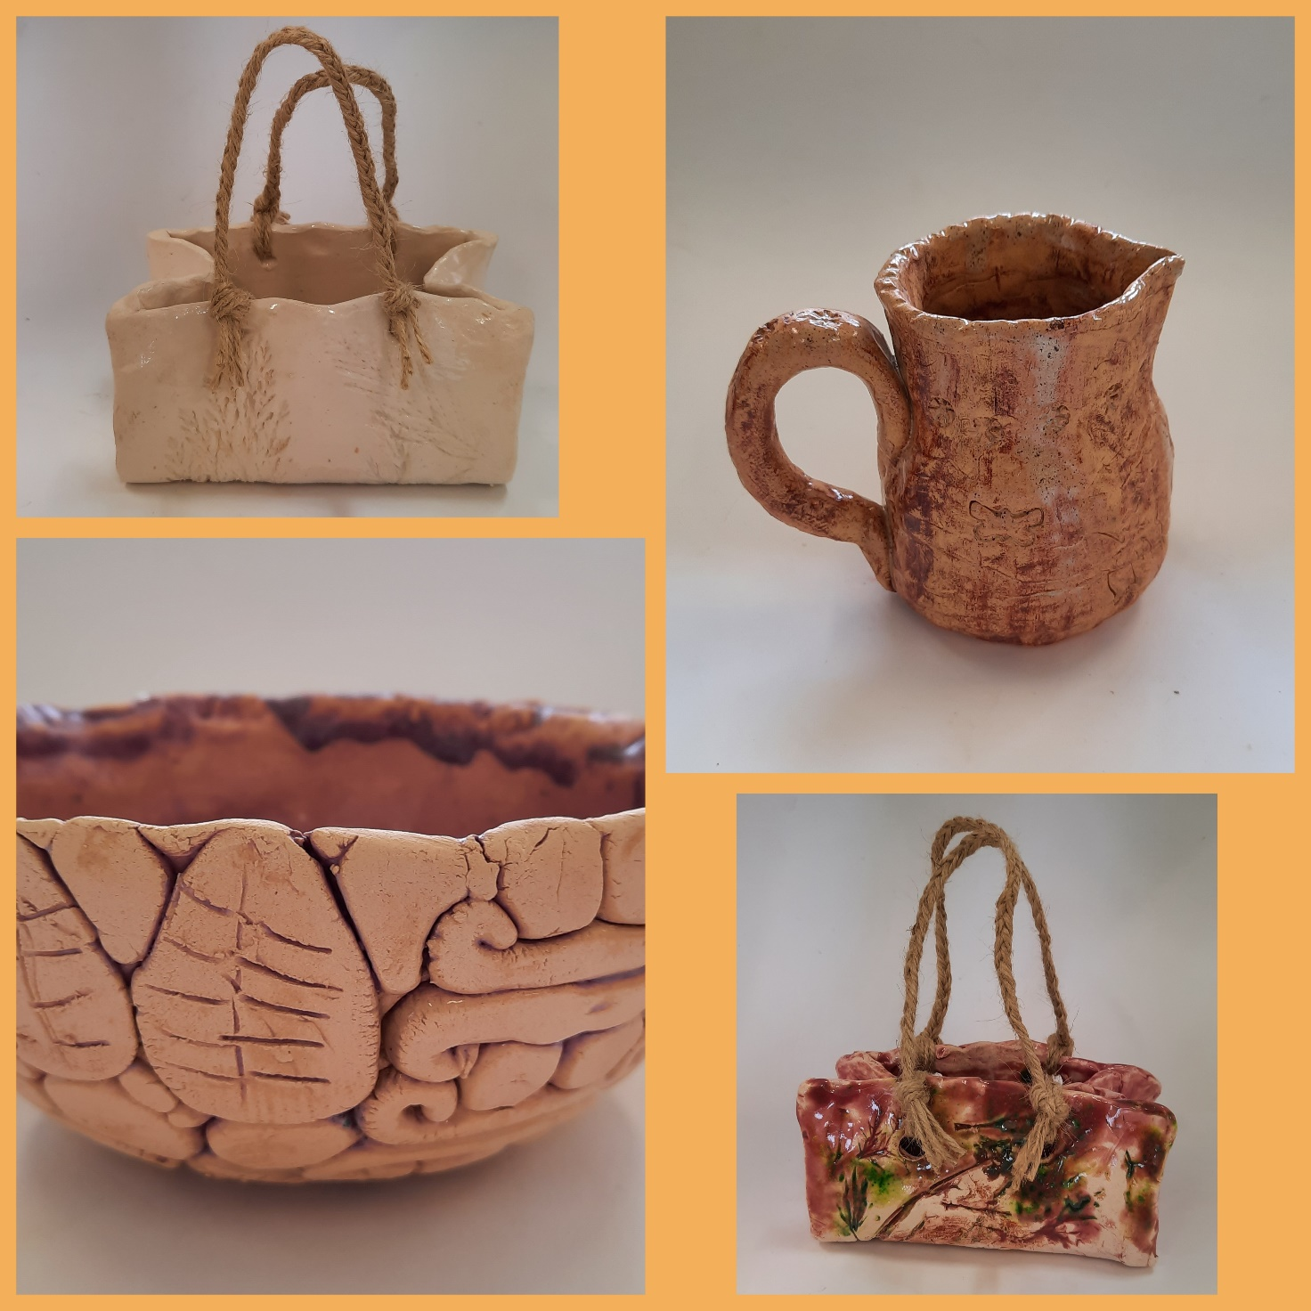

Augaliniai motyvai

